Slingo Money Train

Funzionamento di Slingo

Come si gioca

Seleziona la tua puntata e premi “GIRA” per iniziare.

Disponi di 10 giri per abbinare i numeri sul rullo con quelli sulla griglia.

Completa le Slingo per scalare la lista dei premi.

Linee di Slingo
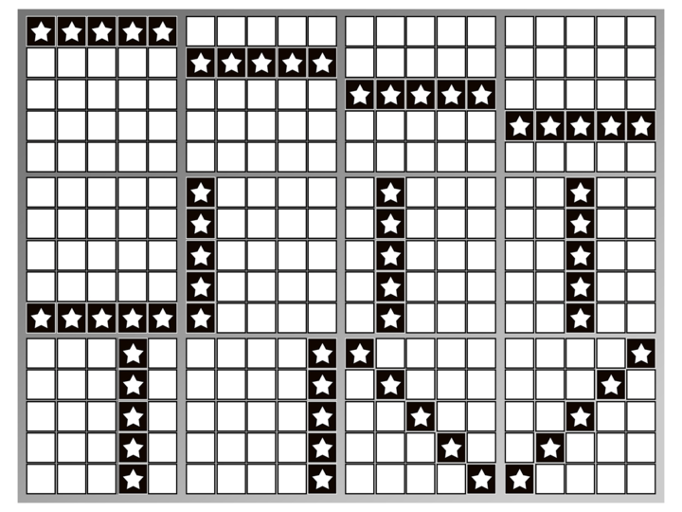

È possibile ottenere diverse linee di Slingo con lo stesso numero marcato.

Vi sono 12 linee di vincita e 11 premi, dal momento che l’ultimo numero sulla griglia assegna sempre un minimo di 2 linee vincenti.

WILD

I Wild consentono di segnare qualsiasi numero nella colonna al di sopra di essi.

SUPER WILD

I Super Wild consentono di segnare qualsiasi numero sulla griglia.

Giro gratis

I simboli dei giri gratis aggiungono un giro extra.

Giri aggiuntivi

Dopo ogni partita sono disponibili dei giri aggiuntivi.

Il prezzo di ogni giro dipende dalla posizione della griglia e dai premi potenziali.

I prezzi potrebbero essere superiori alla tua puntata di base.

Incassa o acquista altri giri.

Il prezzo del giro successivo è indicato sul pulsante Gira.

Premi in palio

Le vincite potenziali disponibili vengono mostrate a turno.

I numeri richiesti sono evidenziati.

Premi Incassa per terminare la partita.

Ruote bonus

Ruota d’oro

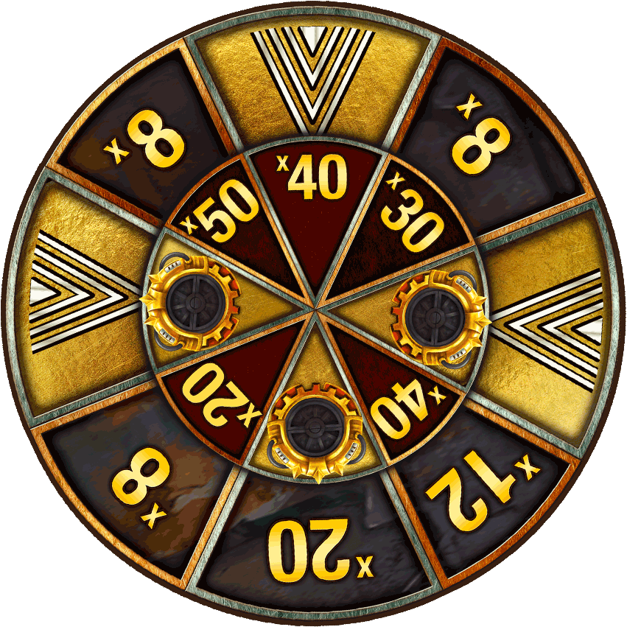
Puoi vincere una ruota d’oro completando 8 Slingo.

La ruota d’oro offre premi in denaro o l'accesso al bonus Money Train con una scommessa pari a 1x la puntata attuale. Il moltiplicatore è compreso tra x8 e x50.

Ruota d’argento
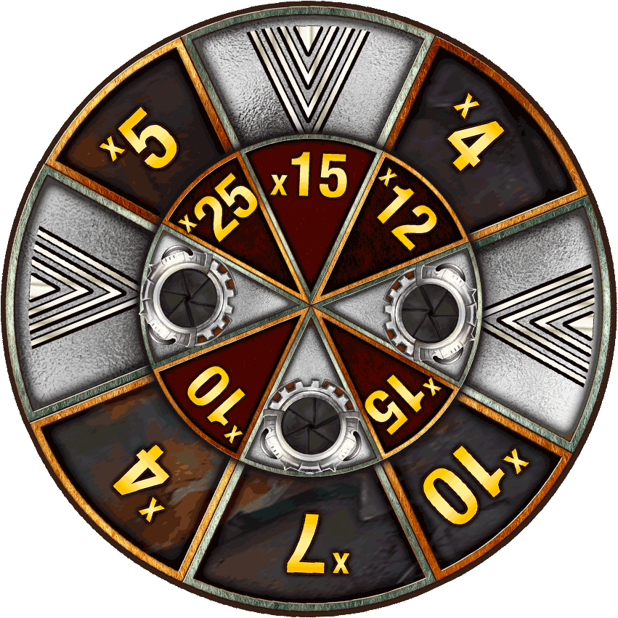
Puoi vincere una ruota d’argento completando 7 Slingo.

La ruota d’ Argento offre premi in denaro o l’accesso al bonus con una scommessa pari a 0,5x la puntata attuale. Il moltiplicatore è compreso tra x4 e x25.

Ruote di bronzo
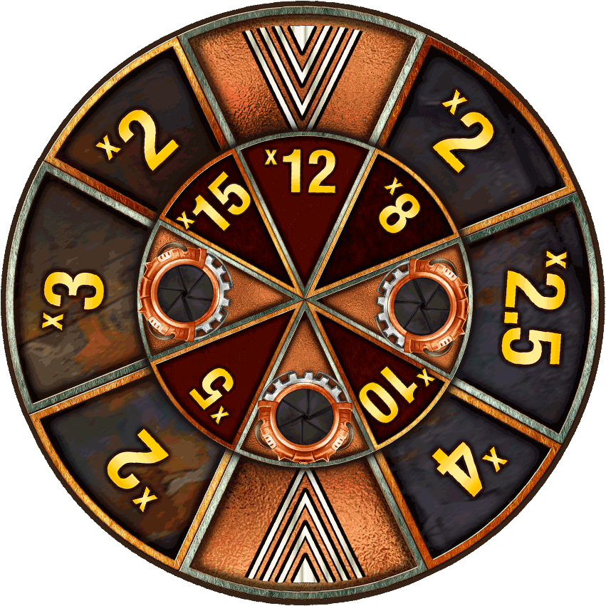
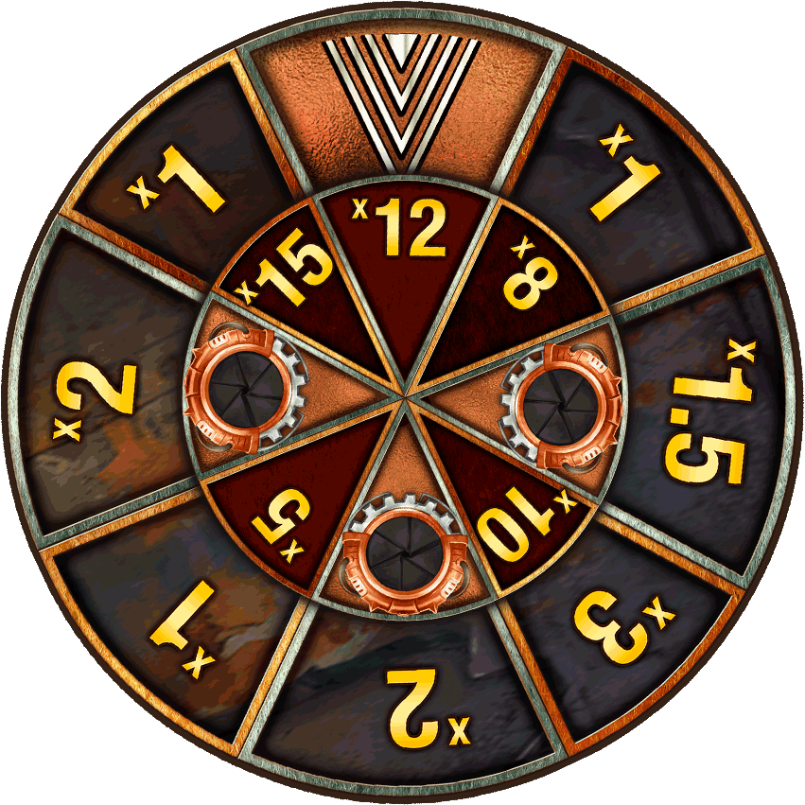
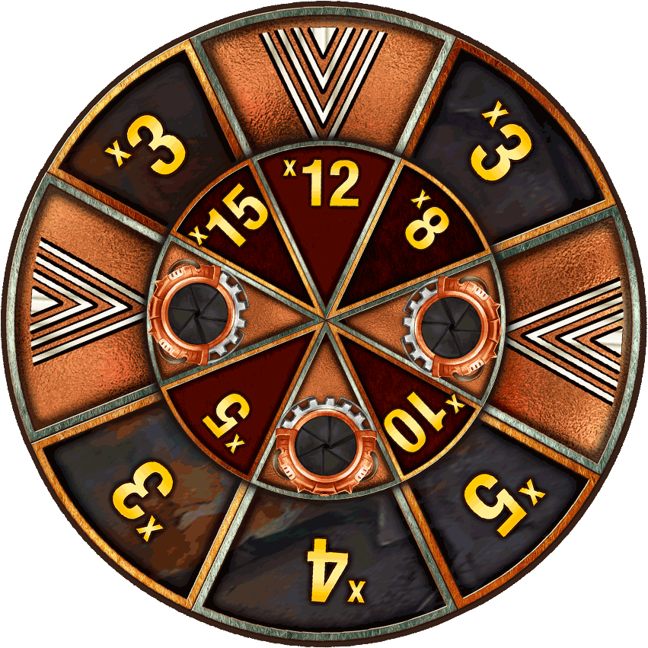

Puoi vincere una ruota di bronzo completando 4, 5 o 6 Slingo

Le ruote di bronzo offrono premi in denaro o l’accesso al bonus Money Train con una scommessa pari a 0,25x la puntata attuale. Il moltiplicatore è compreso tra x1 e x15.

Partita bonus Money Train

Il Bonus Money Train viene giocato con una slot 5x4 formata da 20 rulli che girano separatamente.

Se una colonna mostra 4 simboli, il rullo si espande e la griglia può raggiungere una dimensione massima di 7x4.

Tutte le vincite vengono assegnate come moltiplicatori della puntata bonus al termine di ogni giro.

Simboli Bonus

Payer
Rivela un moltiplicatore della puntata bonus e aggiunge il proprio valore a quello di tutti gli altri simboli visibili sui rulli. Il moltiplicatore è compreso tra x1 e x10.

Collector

Rivela un moltiplicatore della puntata bonus e raccoglie tutti i valori visibili sui rulli, aggiungendoli al proprio. Il moltiplicatore è compreso tra x1 e x10.

Collector-Payer

Rivela un moltiplicatore della puntata bonus e aggiunge la somma di tutti gli altri valori visibili al proprio; dopo di ciò, aggiunge questo valore a tutti gli altri simboli visibili sui rulli. Il moltiplicatore è compreso tra x1 e x200

Sniper

Rivela un multiplo della puntata e sceglie da 3 a 8 simboli bonus per raddoppiarne il valore. Può colpire lo stesso simbolo bonus per diverse volte. Il moltiplicatore è compreso tra x1 e x10.

Necromancer
Rivela un moltiplicatore della puntata bonus e riporta in vita da 2 a 7 simboli bonus speciali e non persistenti tra quelli già utilizzati (Collector, Payer, Collector/Payer o Sniper). Il moltiplicatore è compreso tra x1 e x10.

Reset Plus
Rivela un moltiplicatore della puntata bonus e aumenta di un punto il valore iniziale dei giri rimanenti. Il moltiplicatore è compreso tra x1 e x10.

Simbolo Bonus

Rivela un moltiplicatore della puntata bonus. Il moltiplicatore è compreso tra x1 e x200

Simboli Persistent

Persistent Payer

Rivela un moltiplicatore della puntata bonus e lo aggiunge a tutti gli altri simboli visibili sui rulli, per il giro in corso e per quelli successivi. Questo simbolo non assegna un premio di per sé. Il moltiplicatore è compreso tra x1 e x10

Persistent Sniper
Rivela un moltiplicatore della puntata bonus e sceglie da 3 a 8 simboli bonus per raddoppiarne il valore al termine del giro in corso e di quelli successivi. Può colpire lo stesso simbolo bonus per diverse volte. Il moltiplicatore è compreso tra x1 e x10

Persistent Collector
Rivela un moltiplicatore della puntata bonus e raccoglie tutti i valori visibili sui rulli, aggiungendoli al proprio al termine del giro in corso e di quelli successivi. Questo simbolo non raccoglie il proprio valore. Il moltiplicatore è compreso tra x1 e x10.

Regolamento del bonus Money Train
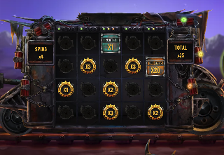

Il bonus può essere attivato direttamente dalla lista dei premi di Slingo o con la ruota bonus.

La puntata del bonus d’oro è pari al 100% della puntata iniziale del gioco.

La puntata del bonus d’argento è pari al 50% della puntata iniziale del gioco.

La puntata del bonus di bronzo è pari al 25% della puntata iniziale del gioco.

Tutti i valori nella funzione vengono mostrati come multipli della puntata bonus.

Quando viene attivato il bonus, 3 simboli bonus compaiono sui rulli prima che la funzione abbia inizio.

Ogni simbolo rivela un valore e applica il suo effetto prima del primo giro.

Il turno bonus inizia sempre con 3 giri e ogni volta che un nuovo simbolo si ferma sui rulli, il totale dei giri rimanenti torna al valore iniziale.

Quando un rullo viene riempito di simboli, viene aperto un nuovo rullo. In ogni round bonus, questa operazione può ripetersi per un massimo di due volte.

Se sono stati rivelati entrambi i rulli aggiuntivi ed è stato piazzato un simbolo su ogni posizione disponibile, il round bonus termina e viene assegnato un premio pari a 500x la puntata bonus usata per attivare la funzione.

Informazioni su Slingo

La migliore strategia

La migliore strategia prevede che la scelta della posizione dei Wild e dei Super Wild sia sempre quella che avvicina maggiormente il giocatore al completamento di una Slingo.

Nel caso in cui vi siano diverse posizioni con le stesse caratteristiche, la preferenza viene data alle posizioni che sono incluse nel maggior numero di Slingo (linee di vincita). Quando ciò non è possibile, viene presa una decisione casuale.

Ad esempio, la casella centrale ha la precedenza perché è inclusa in una linea orizzontale, una verticale e due diagonali.

Regole

Tutti i simboli compaiono su tutti i rulli.

I simboli dei Giri Gratis assegnano un giro in più.

Dopo ogni partita sono disponibili dei giri aggiuntivi.

Tenuto conto della migliore strategia, la partita standard offre un RTP teorico del 94,42%.

Tenuto conto della migliore strategia, ogni giro extra offre un RTP teorico del 94,47%.

Il moltiplicatore minimo in palio con le ruote della partita bonus è x1.

Il moltiplicatore massimo in palio con le ruote della partita bonus è x50.

I prezzi sono arrotondati al valore intero più vicino, il che può modificare il valore dell'RTP.

I malfunzionamenti annullano tutte le vincite e le giocate.

Nei giri aggiuntivi, alcuni premi potenziali possono richiedere i Super Wild.

Partite in sospeso

Le partite incomplete saranno automaticamente completate 3 ore dopo il loro inizio.

Gli eventuali giri rimanenti saranno giocati con un generatore di numeri casuali utilizzato per prendere le decisioni del giocatore.

Eventuali vincite saranno accreditate automaticamente.

